2018年科技厅软课题验收项目须知

一、提供材料清单
必须提供的材料:1.湖北省科技计划项目验收申请表（须签字及盖章）；2.湖北省技术创新专项任务书（复印件）；3.湖北省科技计划项目验收执行情况报告（软科学研究类项目）；4. 项目经费决算表（需加盖项目承担单位财务公章）。
根据任务书签订的绩效考核指标要求需提供的材料：1.2万字左右的研究报告；2.不少于3000字的决策咨询报告；3.其他任务书中约定需要完成的绩效考核指标，如在核心期刊发表论文等（具体以任务书为准）。
二、验收流程
材料受理审查：项目承担单位将项目验收资料（一式5份，验收材料编制规范及清单见附件）交高新中心创新创业部统一受理登记，创新创业部受理登记完后根据项目类别交高新中心基金项目三部进行形式审查。
联系人：李鹏飞 027-87135655（创新创业部）
李继文 027-87133893（基金项目三部）
邮寄地址：武汉市武昌区水果湖南苑村55号202室
专家评审验收：组织专家对形式审查合格的项目进行评审。重点项目需项目负责人当面以PPT的形式作项目完成情况报告，并接受专家的质询。面上项目专家以项目材料为基础进行评审。对需要复议的项目由高新中心将专家意见反馈项目承担单位，项目承担单位根据专家提出的要求重新组织材料，3个月之内提交高新中心再次进行专家评审。
评审结果公示：对验收通过的项目高新中心汇总上报厅计划处统一进行公示。
打印验收证书：公示结束后，项目承担单位在网上提交验收证书申请表、上传《项目执行报告》PDF文件，省高新中心通过省科技厅工作平台，上传专家验收意见表，由业务处室（政法处）审核、打印验收证书并到计划处盖章。

2018年12月6日

附件1：
省级科技计划项目验收材料
规范编制注意事项

项目承担单位在项目任务书约定的完成时间后半年内须提出验收申请，按要求规范编制好验收材料并报送。
一、材料组成
由《湖北省科技计划项目验收申请表》和《湖北省科技计划项目验收执行情况报告》两部分组成。
二、规范编制注意事项
（一）《湖北省科技计划项目验收申请表》填报
项目承担单位如实填写基本信息和正确的科技报告编号（科技报告编号获取方法见附件1），对该项目的真实性承诺并盖章；项目推荐单位对照项目任务书，对验收材料的真实性和完整性进行审核后盖章(签字)或行文报送。
项目承担单位和推荐单位盖章(签字)不齐全的材料不予受理。
（二）《湖北省科技计划项目验收执行情况报告》（以下简称《执行情况报告》）填报
根据项目所属计划类别和项目任务书对应编写《执行情况报告》相关内容，并按任务书约定各项指标的完成情况，提供相应的附件材料。
1.项目任务书：项目任务书应为具有法律效力的文本，盖章（签字）齐全。项目任务书是专家评审的重要依据（如果找不到，请项目承担单位与厅相关责任处室联系）。
2．项目执行情况报告编写的内容应翔实，条理清晰，要充分描述项目的各项指标完成情况而非企业的生产销售完成情况，且项目执行情况为完成时态。若项目执行存在其他情况，应在报告内进行说明。各项指标完成情况必须要有具体数据说明及相关附件证明。
3.其他相关附件证明材料必须是立项之后（或执行期内）的有效支撑材料。
三、材料装订要求
(1)装订要求：胶装成册、封面浅蓝色、编写材料总目录、所有内容统一编写页码、打印书脊（书脊内容：立项编号、计划类别、项目名称）；附件应标注清楚。
(2)装订顺序：
1.验收申请表（原件）
2.项目执行报告及相关附件
（1）项目经费决算表（加盖项目承担单位财务公章）
（2）研究报告
（3）决策咨询报告
（4）项目任务书
（5）已发表的论文（著）相关页面复印件；政府部门借鉴或使用的证明材料等
（6）其它能够支撑项目执行情况报告的有关材料。
四、申请延期验收
若项目承担单位未能按期参加验收，需向省科技厅提出申请。流程如下：
项目承担单位填报《湖北省科技计划项目延期验收申请表》，经项目推荐单位审核盖章后，报送省科技厅责任处室审核并由责任处室签署意见和签字盖章，再送高新中心创新创业部登记备案。

附件2：
科技报告编号（收录证书编号）获取流程

1.从网页浏览器访问：http://www.hbstd.gov.cn/
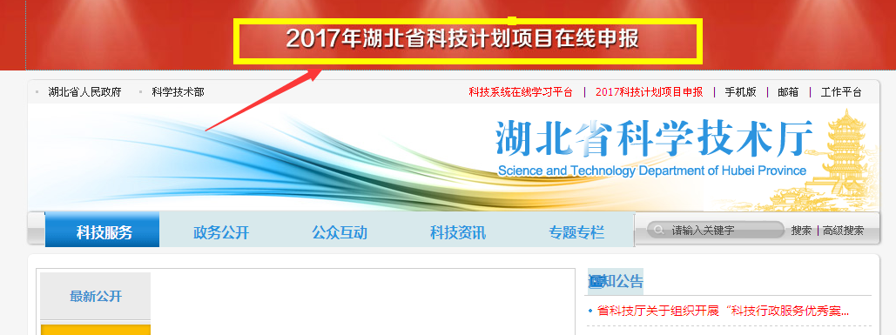
2.单击：2017科技计划项目申报。

3.单击：在线申报入口。
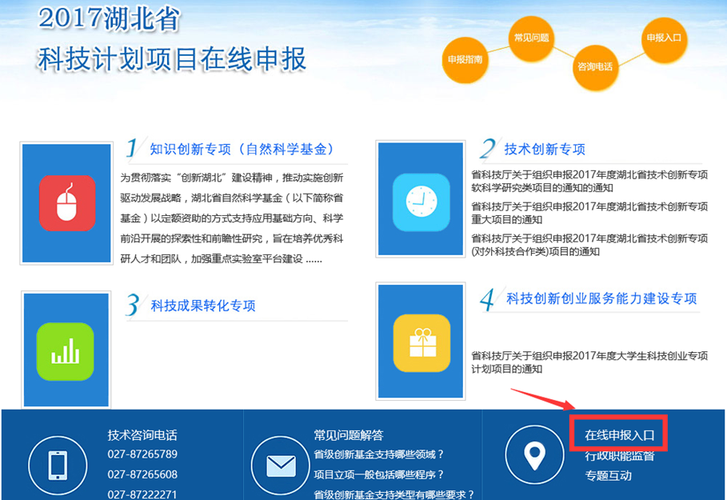
4.登录：输入身份证号及密码（不清楚登录账号密码的，可以拨打技术咨询电话取得）。
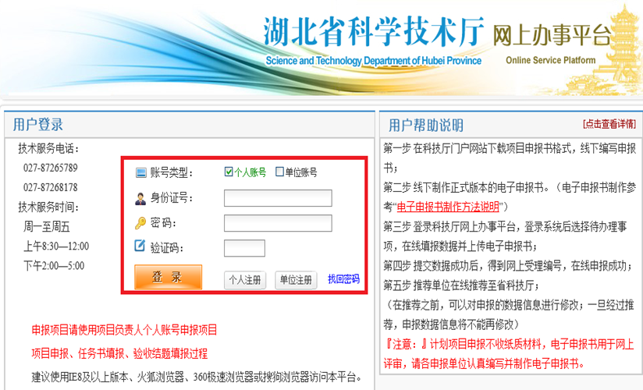
5.进入用户中心。
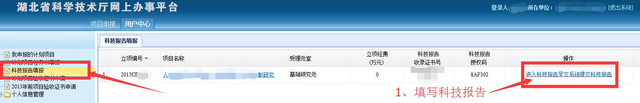
6.点击：科技报告填写。

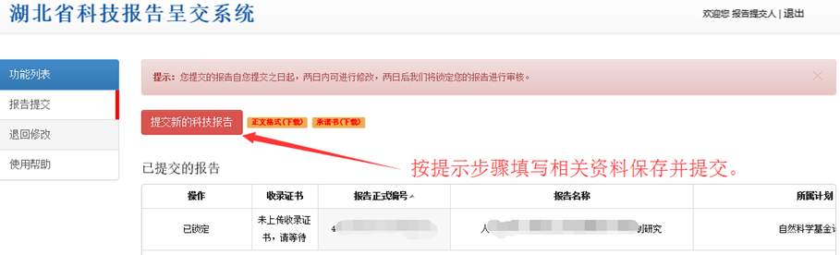
7、进入呈报系统，填报科技报告。
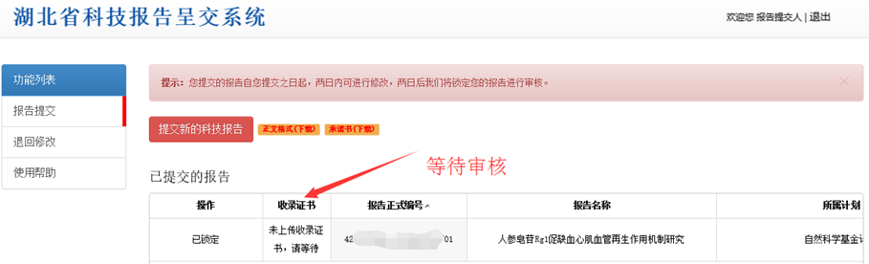
8.等待审核。
9.审核通过后，显示收录证书编号。
10.将收入证书编号HBSTR-2017-XXXXXX （15位编码）填入申请表中。
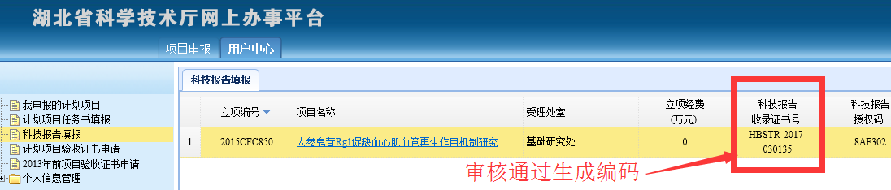
提醒：科技报告上传可以在项目执行期内完成。

附件3:
湖北省科技计划项目验收申请表
申请验收单位（盖章）： 申请时间：
项目名称 |  |  |  |  |  |  |  | 项目编号
计划类别 |  |  |  | 单位联系人 |  |  |  | 联系电话
邮政编码 |  |  | 电子邮箱
单位性质 | 1. 企 业 2. 高 校 3.院 所 4. 其 它
项目负责人 |  | 项目起始  时间 |  |  |  |  | 计划完成时间
科技报告编号
项 目 主 要 参 加 单 位
1.
2.
3.
验 收 文 件 和 资 料
项目承担单位承诺书
本单位承诺，提交的验收材料均真实、客观、有效，并承担若提供虚假材料后产生的法律责任。

（盖章） 年 月 日
项目推荐单位意见
负责人签字(单位盖章): 年 月 日
省科技厅责任处室或高新中心意见
负责人签字（盖章）: 年 月 日

附件4：

湖北省科技计划项目验收
执行情况报告
（科技支撑计划软科学研究类项目）

计划类别：
项目名称：
项目编号：
项目负责人： 联系电话：
项目联系人： 联系电话：
承担单位： （公章）
执 行 期： 年 月 至 年 月
填报日期： 年 月 日

湖北省科学技术厅
二〇一七年制

编写提纲

一、主要研究内容
包括项目概述和研究发现、结论、建议、创新点等内容。
二、研究工作过程
包括研究方法、调研过程、数据来源等工作情况。
三、取得的主要研究成果
1、绩效考核目标完成情况；
2、成果及应用情况（填表说明）。
成果及应用情况表
主要的成果及应用 | 数量 | 相关情况说明
研究（调研）报告（篇） |  | 研究报告标题、字数等
决策咨询报告 |  | 决策咨询报告标题、字数等
研究成果被省部级政府部门采纳（次） |  | 采纳成果名称、采纳部门或签批领导等
获省部级科技成果奖（项） |  | 获奖成果名称、奖励部门、获奖等级等
发表学术论文（篇） |  | 论文标题、期刊名称、作者排序、刊发日期等
其中：核心论文 |  | 论文标题、期刊名称、作者排序、刊发日期、核心类别等
出版研究著作（部） |  | 著作（书名）、出版社、出版时间等
培养人才（人） |  | 项目与培养人才的关系，比如指导发表论文
其中：博士 |  | 指导发表与项目相关的论文题目等
硕士 |  | 指导发表与项目相关的论文题目等
其他 |  | 其他已取得的与项目相关的成果

四、存在的问题及建议
五、其它需要说明的有关情况
六、验收报告附件清单
1、项目经费决算表（加盖项目承担单位财务公章）
2、研究报告
3、决策咨询报告
4、项目任务书
5、已发表的论文（著）相关页面复印件；政府部门借鉴或使用的证明材料等
6、其它能够支撑项目执行情况报告的有关材料。

附：XX项目经费决算表
单位财务部门（盖章） 单位：万元
填表日期：
支出科目 | 科技拨款
 | 预算金额 | 决算金额
1.材料、耗材费
2.交通、通讯费
3.调研、差旅费
4.会议费
5.国际合作与交流费
6.出版印刷费
7.人员费
（1）劳务费
（2）专家咨询费
（3）科研人员绩效支出
（4）其他
8.管理费（不超过总经费的5%）
9.协作研究费（子课题外拨费）
10.其他
支出总计
备注：如存在项目资金预算调整，项目资金未及时、足额到位对项目影响的情况，请说明。

附件5：
湖北省科技计划项目验收专家意见表
（科技支撑计划软科学研究类项目）
项目名称：
承担单位：
指标 | 评价标准 | 分值区间 | 评分
研究报告  （20分） | 研究报告内容丰富，案例数据翔实；形式规范，逻辑清晰，层次分明。  决策咨询报告实用性、针对性强，具有重要参考价值。 | A好（18-20）
 |  | B较好（16-17.9）
 |  | C一般（14-15.9）
 |  | D差（0-13.9分）
研究过程  （20分） | 采用系统科学的研究方法，资料收集丰富，分析论证充分，调研工作细致、全面。 | A好（18-20）
 |  | B较好（16-17.9）
 |  | C一般（14-15.9）
 |  | D差（0-13.9分）
研究成果及应用价值  （30分） | 评价研究成果的应用价值，如：发表著作论文的层级、数量；被部门采纳应用的情况、应用的效果；以及其他产生的经济社会效益。 | A好（27-30）
 |  | B较好（24-26.9）
 |  | C一般（21-23.9）
 |  | D差（0-20.9分）
研究目标  完成情况  （20分） | 评价任务书确定的绩效考核目标完成情况。 | A好（18-20）
 |  | B较好（16-17.9）
 |  | C一般（14-15.9）
 |  | D差（0-13.9分）
经费使用  （10分） |  | A合规（8-10分）
 |  | B较合规（6-7.9分）
 |  | C不合规（0-5.9分）
综合得分 |  | A 优秀 B 良好 C 合格  D 需要复议 E 不合格
验收意见 | A通过验收 B需要复议 C不通过验收
专家需要特殊说明的问题：

专家签名： 年 月 日

注：90分以上为优秀，80-90分为良好，70-80分为合格，60-70分为需要复议，
60分以下为不合格，合格及以上为通过，不合格为不通过。

